Relatório de desenvolvimento

\*Nada definido

Criação do Modelo Conceitual:

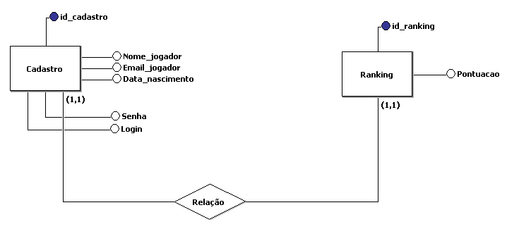

Modelo Físico:

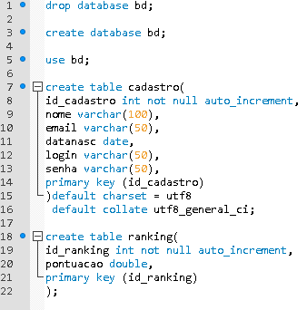

Criação da Tela de Login:

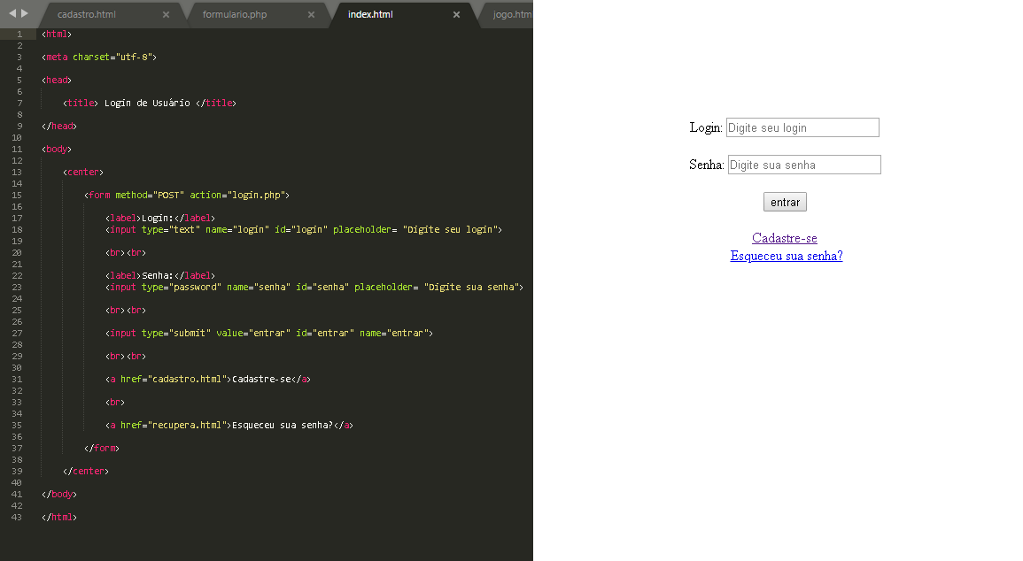

Criação da Tela de Cadastro:

